2 требования к оформлению пояснительной записки

2.1 Общие положения

2.1.1 Печать производится шрифтом 13-14 пунктов с межстрочным интервалом, позволяющим разместить 40 ± 3 строки на странице.
Номера разделов, подразделов, пунктов и подпунктов следует выделять полужирным шрифтом. Заголовки разделов допускается оформлять полужирным шрифтом размером 14-16 пунктов, а заголовки подразделов полужирным шрифтом размером 14 пунктов.
Допускается для акцентирования внимания на определенных терминах применять шрифты разной гарнитуры.
2.1.2 Текст располагают на одной стороне листа формата А4 с соблюдением размеров полей и интервалов, указанных на рисунке 2.1.
2.1.3 Абзацы в тексте начинают отступом, равным пяти знакам.
2.1.4 Все части пояснительной записки необходимо излагать только на одном языке – на русском или белорусском. Допускается приведение в скобках или в виде сносок отдельных терминов на языке оригинала (английском, немецком, французском,…).

2.2 Рубрикации, заголовки и содержание

2.2.1 Текст пояснительной записки разделяют на логически сопряженные части – разделы, а при необходимости и подразделы. Как разделы, так и подразделы могут состоять из одного или нескольких пунктов.
2.2.2 Разделы должны иметь порядковые номера в пределах всей пояснительной записки, обозначаемые арабскими цифрами без точки и записанные с абзацного отступа. Подразделы нумеруют в пределах раздела, которому они подчинены. Причем цифровой индекс подраздела должен состоять из порядкового номера раздела и отделенного от него точкой порядкового номера подраздела. Номер подраздела также записывают с абзацного отступа и точку в конце номера не ставят.
2.2.3 Иногда внутри подраздела необходимо выделить более мелкие смысловые подразделения – пункты, например, обоснование этапов планируемого эксперимента, характеристики алгоритмов и т.п. В подобных случаях пункты нумеруют в пределах подраздела. Цифровой индекс пункта должен состоять из номеров раздела, подраздела и пункта, разделенных точками, и записан с абзацного отступа.
Пункты при необходимости могут быть разбиты на подпункты, которые нумеруются в пределах каждого пункта.

210 мм

165 мм (не менее 60 букв)

Верхнее поле 20 мм
5 знаков

2 заголовок второго раздела
ПРОДОЛЖЕНИЕ ЗАГОЛОВКА РАЗДЕЛА

2.1 Заголовок первого подраздела
второго раздела

Текст первого подраздела .

2.2 Заголовок второго подраздела ³⁾

2.2.1 Первый пункт подраздела .

2.2.2 Второй пункт подраздела входят следующие блоки:
а) ;
б) предъявляются требования:
1) ;
2) ;
в) .
Примечание – .
Последняя строка текста .

³⁾ Пояснение сноски .

Пробельная строка

Пробельная строка

250 мм (40 ± 3 строки)
Пробельная строка

Пробельная строка

Пробельная строка
297 мм
Левое поле 30 мм, не менее

Правое поле 15 мм, не менее
5 знаков

10 знаков

5 знаков

Нижнее поле 27 мм
От нижнего края листа
до колонцифры 17 мм
23

Рисунок 2.1 – Размеры полей, полосы текста, расположение заголовков,
порядкового номера страницы на листе формата А4 (к пунктам 2.1.2; 2.1.3; 2.2.5; 2.2.6, 2.3.8, 2.9.1, 2.9.2, 2.9.3), лицевая сторона листа
Рисунок 2.1 (к пунктам 2.1.2; 2.1.3; 2.2.5; 2.2.6, 2.3.8, 2.9.1, 2.9.2, 2.9.3),
оборотная сторона листа
6 ЗАГОЛОВОК ШЕСТОГО РАЗДЕЛА
Пробельная строка
6.1 Первый пункт шестого раздела
6.2 Второй пункт шестого раздела . Приведенный к валу двигателя момент инерции нагрузки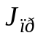, кг·м², вычисляем по формуле
Пробельная строка
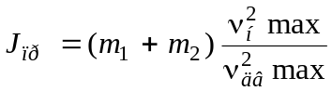, (6.1)
Пробельная строка
где m₁ – ;
m₂ – .
6.3 Технико-экономические показатели приведены в таблице 6.1.
Пробельная строка
Таблица 6.1 – Название таблицы __________________________________
Вторая строка названия __________________________________________

1________________________
___________________________
2 ________________________
___________________________
Примечание – ______________________________________
______________________________________________________ .
Пробельная строка
6.4 .

Примечания
1 ,
2 .

6.5 В силовой следящий привод входят: электродвигатель, электромашинный усилитель, измерительный преобразователь и редуктор.
2.2.4 Если в пояснительной записке выделены только разделы, то пункты нумеруют в пределах раздела. Цифровой индекс пункта должен состоять из номера раздела и порядкового номера пункта, разделенных точкой. Номер пункта записывают с абзацного отступа и в конце точку не ставят.
2.2.5 Каждый раздел и подраздел должен иметь краткий и ясный заголовок. Пункты, как правило, заголовков не имеют.
Заголовки разделов записывают прописными буквами высотой не менее 5мм без точки в конце заголовка. Заголовки подразделов записывают строчными буквами, начиная с первой прописной буквы. Заголовки не подчеркивают. Переносы слов в заголовках не допускаются. Если заголовок состоит из двух предложений, их разделяют точкой.
В случае, когда заголовки раздела или подраздела занимает несколько строк, то вторая и последующая строки выравниваются по первой букве первой строки (см. рисунок 2.1).
2.2.6 Каждый раздел пояснительной записки рекомендуется начинать с новой страницы.
между заголовком раздела, подраздела и текстом оставляют пробел шириной три-четыре интервала, что соответствует пропуску одной строки, называемой пробельной строкой (см. рисунок 2.1).
Между заголовками разделов и подразделов допускается помещать небольшой вводный текст предваряющий раздел.
Если в пояснительной записке отсутствуют подразделы, то между заголовком раздела и текстом также оставляют промежуток, равный одной пробельной строке.
2.2.7 Перечень всех разделов и подразделов, включающий их порядковые номера и заголовки, оформляют в виде содержания – обязательного элемента пояснительной записки. Содержание помещают непосредственно за техническим заданием на проектирование и включают в общую нумерацию страниц.
Слово «Содержание» записывают в виде заголовка строчными буквами, начиная с прописной, и располагают симметрично тексту. Между словом «Содержание» и перечнем разделов оставляют промежуток, равный одной пробельной строке. В содержании заголовки выравнивают по вертикалям разделов и подразделов. Причем вертикаль подразделов должна быть смещена относительно вертикали разделов на пять знаков.
Если пункты имеют самостоятельный заголовок, то их вертикаль должна быть смещена относительно вертикали подразделов на пять знаков.
Все заголовки в содержании начинают с прописной буквы. Последнее слово каждого заголовка соединяют отточием с соответствующим ему номером страницы в правом столбце содержания.
Пример фрагмента правильно построенного содержания:

Введение……………………………………………………………………………………. |  | 5
1 Анализ нескорректированной системы управления ……………………….…….……. |  | 9
 | 1.1 Анализ исходных данных………………………………….………………………… | 9
 | 1.2 Статические и динамические характеристики элементов системы…………......... | 12
 | 1.3 Структурная схема нескорректированной системы…………………………….…. | 20
 | 1.4 Определение желаемого коэффициента усиления разомкнутой  системы ………………………………………………………………………………. | 21
 | 1.5 Анализ устойчивости…….……………………………………………………….….. | 22
 | 1.6 Выводы…………………………………………….………………………………..… | 24
2 Синтез корректирующих устройств…………………………………………………..... |  | 25
Приложение А Пример заполнения титульного листа при наличии  листа утверждения…………………………………………………….… |  | 45

2.2.8 Страницы пояснительной записки нумеруют арабскими цифрами в правом нижнем углу. Титульный лист и лист технического задания включают в общую нумерацию, но номер на них не ставят. В общую нумерацию страниц включают все приложения.

2.3 Основные правила изложения текста
2.3.1 Текст пояснительной записки должен быть кратким, четким и не допускать различных толкований.
При изложении обязательных требований в тексте должны применяться слова «должен», «следует», «необходимо», «требуется, чтобы», «не допускается», «запрещается». При изложении других положений рекомендуется использовать повествовательную форму, например «допускают», «указывают», «применяют».
В тексте следует применять научно-технические термины, обозначения и определения, установленные соответствующими стандартами, а при их отсутствии – общепринятые в научно-технической литературе.
Запрещается применять иностранные слова и термины при наличии равнозначных слов и терминов в русском языке.
2.3.2 Текст излагают с соблюдением правил орфографии и пунктуации языка, на котором составляется пояснительная записка. Чаще всего эти правила нарушают при делении текста на абзацы, при перечислениях, при употреблении чисел, символов и размерностей.
2.3.3 Абзацами выделяют примерно равные и обособленные по смыслу части текста.
2.3.4 Перечисления в пояснительной записке обычно приводят в тех случаях, когда необходимо назвать состав технической системы или отдельной ее части, указать предъявляемые требования, установить порядок экспериментальных исследований, испытаний, наладки и т.п.
2.3.5 Простое перечисление, состоящее из отдельных слов и коротких словосочетаний, рекомендуется писать в подбор с текстом и отделять друг от друга запятой. Например:
В системе управления приводом подач применены четыре вида датчиков: датчик момента, датчик фазного напряжения на входе тиристорного преобразователя, датчик угловой скорости вала двигателя и цифровой датчик перемещения нагрузки.
2.3.6 Если перечисление состоит из отдельных фраз, то каждую фразу необходимо записывать с новой строки, начиная с абзацного отступа и знака «тире», и отделять от следующей фразы точкой с запятой. Фразы записывают начиная со строчной буквы. Например:
В состав устройства считывания визуальной информации входят следующие блоки:
– оптический;
– фотодиодной матрицы;
– задающих генераторов и автоматической регулировки чувствительности
фотоматрицы.
2.3.7 В сложном перечислении, элементы которого состоят из нескольких законченных фраз, каждый элемент перечисления пишут с прописной буквы и отделяют от следующего элемента перечисления точкой. Например:
В соответствии с методикой синтеза цифровых регуляторов выполняем следующие операции:
– Вычисляем Z-преобразование передаточной функции последовательно соединенных экстраполятора нулевого порядка и непрерывной части цифровой системы. С помощью билинейного преобразования находим соответствующую характеристику в области W– преобразований.
– По найденной характеристике определяем основные показатели нескорректированной цифровой системы: запасы устойчивости по фазе и модулю, полосу пропускания, резонансную частоту и резонансный пик. Сопоставляем показатели качества с требуемыми значениями.
– Выбираем в области W-преобразований такую характеристику физически реализуемого регулятора, чтобы удовлетворялись все требования, предъявляемые к качеству управления. Наконец, используя подстановку W = Z – 1/Z + 1, получаем передаточную функцию регулятора в области Z-преобразований.
– По найденной передаточной функции методом параллельного программирования синтезируем структурную схему алгоритма для реализации регулятора на микро-ЭВМ.

2.3.8 Если необходимо в любом месте текста пояснительной записки после перечисления сделать ссылку на какой-либо его элемент, то каждый элемент обозначают строчными буквами русского алфавита. Буквы отделяют от текста перечисления круглой скобкой. Например:
1.7 На основании анализа исходных данных для проектирования системы автоматического управления устанавливаем следующие требования к системе:
а) динамическая установившаяся погрешность управления δ_{у} должна быть не более
12 угл. минут при постоянной скорости Ω = 0,16 рад/с и ускорении ε = 0,24 рад/с²;
б) моментная составляющая погрешности δ_{м} должна быть не более 1,2 угл. минуты, при М_{н} = 10⁴ Н·м;
в) время переходного процесса t_{п.п} не более 0,32 с;
г) перерегулирование должно быть не более 24 %.

При дальнейшей детализации перечислений используются арабские цифры, после которых ставится скобка, а запись производится с абзацного отступа относительно перечисления, к которому оно относится (см. рисунок 2.1).
2.3.9 При ссылке в тексте на элемент перечисления следует опускать закрывающую скобку после буквы, а перед цифрой, которой подчинено перечисление, писать без сокращения слово «пункт» или «подпункт» в зависимости от принятой схемы рубрикации текста. Например:
В соответствии с заданной в пункте 1.7 б моментной погрешностью определяем добротность системы управления.
2.3.10 Тексты всех частей перечисления должны гармонически подчиняться вводной фразе, предшествующей перечислению.
Не допускается обрывать вводную фразу перед перечислениями на предлогах или союзах «из», «на», «то», «как» и т.д. Например:
Неправильно писать:
Силовой следящий привод состоит из: электродвигателя, электромашинного усилителя и измерительного преобразователя.
Следует писать:
В силовой следящий привод входят: электродвигатель, электромашинный усилитель и измерительный преобразователь.
2.3.11 В тексте пояснительной записки, за исключением формул, таблиц и рисунков, не допускается:
– применять математический знак минус (–) перед отрицательными значениями величин (следует писать слово «минус»);
– применять знак «∅» для обозначения диаметра (следует писать слово «диаметр»);
– применять без числовых значений математические знаки, например > (больше), < (меньше), = (равно), (больше или равно), (меньше или равно), ≠ (не равно), а также знаки № (номер), % (процент).
2.3.12 Отвлеченные числа до девяти (числа без обозначения физических величин, числа счета) пишут только словами, свыше девяти – цифрами. Всегда пишут цифрами дроби и все цифры с размерностями. Дробные числа необходимо приводить в виде десятичных дробей.
Перед числами с размерностями не рекомендуется ставить предлог «в» или знак тире «–», например «электродвигатель мощностью в 600 Вт» следует писать «Электродвигатель мощностью 600 Вт».
Приводя наибольшее или наименьшее значение величин, следует применять словосочетание «должно быть не более (не менее)», например «Перерегулирование должно быть не более 18 %».
Если в пояснительной записке приводят диапазон числовых значений физической величины, выраженных в одной и той же единице физической величины, то обозначение единицы физической величины следует указывать после последнего числового значения диапазона. Например:

Система автоматического сопровождения цели обеспечивает слежение по дальности от 2 до 20 км с заданной точностью.

Числовые значения величин следует указывать со степенью точности, которая необходима, чтобы обеспечивались требуемые свойства технической системы с автоматическим управлением или других изделий автоматики.
Порядковые числительные пишут цифрами в сопровождении однобуквенного падежного окончания, если предпоследняя буква числительного гласная, и двухбуквенного окончания, если предпоследняя буква согласная. Например:

1 Во 2-м разделе показано…
2 Сопоставляя результаты 1-го и 2-го экспериментов…

Количественные числительные, обозначаемые цифрами, пишут без падежных окончаний, например «на 6 листах», «по результатам 5 экспериментов…».
2.3.13 В пояснительной записке следует применять единицы физических величин, их наименования и обозначения в соответствии с ГОСТ 8.417-81.
Применение других систем обозначений физических величин не допускается.
Если в пояснительной записке необходимо использовать сведения из литературы, в которой применены иные системы обозначений, то их необходимо перевести в систему СИ. Коэффициенты перевода приведены в приложении Д с точностью, достаточной для инженерных расчетов.
2.3.14 Запрещается помещать обозначения единиц физических величин в одной строке с формулами, выражающими зависимость между величинами или между их значениями, представленными в буквенной форме. Например:

Неправильно писать: «Приведенный к валу двигателя момент инерции нагрузки
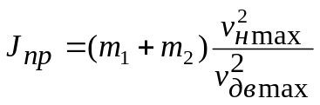 [кг∙м²] .»
Следует писать: «Приведенный к валу двигателя момент инерции нагрузки 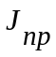, кг∙м², вычисляем по формуле
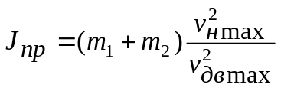.»
В тех случаях, когда формулу записывают в буквенной форме, подставляют численные значения величин и вычисляют результат, обозначение единицы физической величины пишут за результатом расчета с пробелом, равным одному знаку или 3-4 мм при рукописном способе. Например:

Приведенный к валу двигателя момент инерции нагрузки
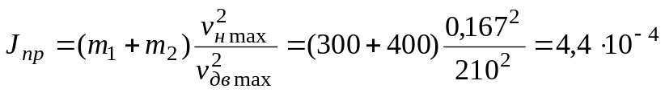 кг∙м².
2.3.15 Применяемые в пояснительной записке условные буквенные обозначения, изображения или знаки должны соответствовать принятым в действующем законодательстве и в государственных стандартах. Часто это требование нарушают при применении индексов буквенных обозначений.
2.3.15.1 Чтобы оттенить различие между несколькими физическими величинами, обозначенными одной и той же буквой, применяют верхние и нижние индексы.
2.3.15.2 В качестве верхних индексов рекомендуется применять знаки прим (′) и звездочку (*), букву (Т ), арабские цифры. Например:
а) 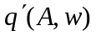 – коэффициент гармонической линеаризации;
б)  – регулируемый (настраиваемый) коэффициент усиления;
в) 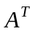 – транспонированная матрица.
2.3.15.3 Нижними индексами при буквенных обозначениях могут быть:
– цифры, обозначающие порядковые номера, например порядковые номера переменных состояния, передаточных функций и т.п.;
– буквы греческого и латинского алфавитов, указывающие на связь с физическими величинами, для обозначения символами которых использованы буквы греческого или латинского алфавита, например: 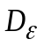 – добротность по ускорению; 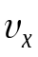– составляющая скорости вдоль оси x;
– буквы русского алфавита, соответствующие одной или нескольким начальным буквам термина, например U_{вх} – напряжение на входе усилителя.
2.3.15.4 Индексы, составленные из двух–трех сокращенных слов, пишут с точками между сокращениями. Например:
а) К_{О.С} – коэффициент усиления в цепи обратной связи;
б) К_{Р.С} (р) – передаточная функция регулятора скорости.
2.3.15.5 Если в состав индекса входит несколько цифр или букв латинского алфавита, то их отделяют друг от друга запятой. Например:
а) 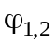 – угол между первым и вторым смежными звеньями манипулятора;
б) 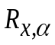 – матрица поворота вокруг оси ох на угол α.

2.4 Основные правила написания математических формул

2.4.1 Излагая математические выводы, не рекомендуется использовать выражения: «мы получили», «мы нашли», «определили», «получится», «выразится в виде», «будем иметь» и т.п.
Связывающие формулы слова «следовательно», «откуда», «поскольку», «так как», «или» и другие располагают в тексте пояснительной записки в начале строк, а знаки препинания ставят на продолжении основной строки формулы непосредственно за формулой. Например:

Характеристическое уравнение преобразуем к виду
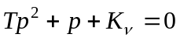.
Подставляя
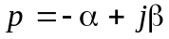,
получим
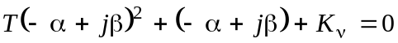,
откуда находим
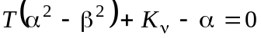,
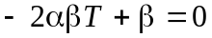.
Следовательно,
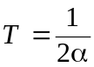; 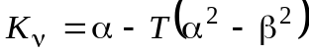.
Если в математических выводах формулам предшествуют причастные или деепричастные обороты, а также фразы с обобщающим словом, то после них необходимо ставить двоеточие. Например:

– Подставляя выражение (3.6) в уравнение (3.2), получим:
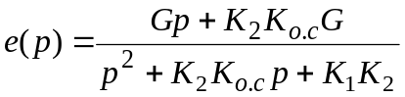.
– Из равенства (2.12) находим следующее соотношение:
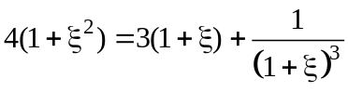.
2.4.2 Математические формулы должны быть вписаны отчетливо с точным размещением знаков, цифр и букв. Каждую букву в формулах и обозначениях необходимо записывать в точном соответствии с алфавитом, которому она принадлежит, и с правилами написания строчных и прописных букв. Образцы букв приведены в приложении Г. На протяжении всей пояснительной записки необходимо соблюдать в формулах следующие размеры: 3-4 мм для строчных и 6-8 мм для прописных цифр и букв. Все индексы и показатели степени должны быть в 1,5-2 раза меньше по размерам буквенных обозначений, к которым они относятся.
Знаки сложения, вычитания, корня, равенства и т.д. необходимо вписывать так, чтобы их середина была расположена строго против горизонтальной черты дроби.
2.4.3 Формулы, как правило, располагают на отдельных строках симметрично тексту пояснительной записки. Формулы должны быть отделены от текста пробельными строками. На рисунке 2.2 приведены примеры расположения формул с указанием расстояний между строками текста.
Рекомендуются следующие межтекстовые промежутки для вписывания формул:
– 24 мм или 6 интервалов при машинописном способе для простейших однострочных формул, в которых отсутствуют знаки Σ, Π, ∫ и т.п.;
– 32 мм или 8 интервалов для однострочных формул, содержащих знаки Σ, Π, ∫ и т.п.;
– для формул, содержащих две строки и более, а также для сложных формульных выражений межтекстовые промежутки необходимо вычислять, используя рекомендации пункты 2.4.2 и 2.4.3.
2.4.4 Короткие однотипные формулы разрешается располагать на одной строке. В этом случае их разделяют точкой с запятой. Например:

Координаты x₁ и x₂ определяем по известным величинам X и Y:
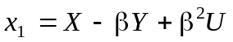; 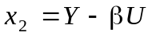.

Пробельная строка

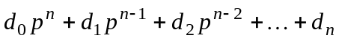 24 мм (6 интервалов)
Пробельная строка

Пробельная строка

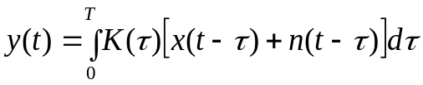 32 мм (8 интервалов)
Пробельная строка

Пробельная строка
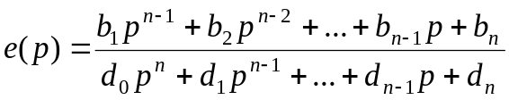 32 мм (8 интервалов)
Пробельная строка

Пробельная строка

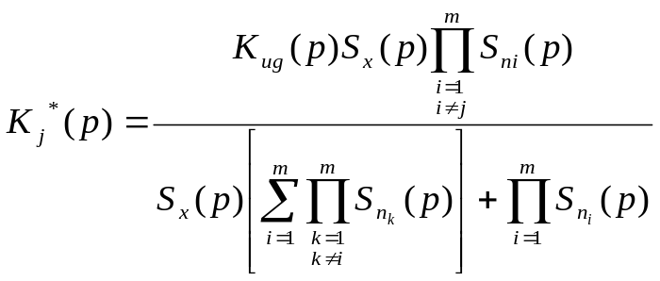 48 мм (12 интервалов)
Пробельная строка

Рисунок 2.2 – Размеры формул и их расположение между строками
текста пояснительной записки (к пункту 2.4.3)
Несложные и короткие формулы промежуточных и вспомогательных выражений можно располагать непосредственно в строке текста. Причем разрешается увеличивать расстояние между строками текста. Например:

Так как добротность системы 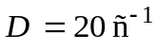, то на критической частоте 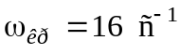 коэффициент усиления разомкнутой системы 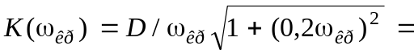 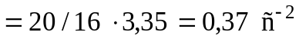. Следовательно, запас устойчивости по усилению 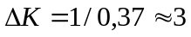.

2.4.5 При написании математических выражений допускается перенос на следующую строку самостоятельных членов формул. Причем знак операции, на котором сделан перенос, пишут два раза – в конце первой и в начале второй строки. При переносе формулы на знаке умножения применяют знак «×».
Не допускаются переносы на знаке деления, а также выражений, относящихся к знакам корня, интеграла, логарифма, тригонометрических функций и т.п.
2.4.6 Все формулы, расположенные в отдельных строках, нумеруют. Одним номером отмечают также группу однотипных формул, размещенных на одной строке.
Формулы рекомендуется нумеровать в пределах раздела, которому они подчинены. Цифровой индекс номера формулы должен состоять из порядкового номера раздела и отделенного от него точкой порядкового номера формулы в разделе, например: формула (2.7). Если в разделе одна формула, ее также нумеруют, например: формула (1.1).
Если в пояснительной записке формул не очень много и в одних разделах нет ссылок на формулы в других разделах, то разрешается применять сквозную нумерацию формул.
Формулы, помещаемые в приложения, должны иметь отдельную нумерацию в пределах каждого приложения. Вначале указывают обозначение приложения, затем ставят точку и приводят порядковый номер формулы в данном приложении, например (Б.2).
2.4.7 Порядковый номер формулы записывают арабскими цифрами в круглых скобках у правого края страницы. Причем номер однострочной формулы располагают на продолжении строки, занимаемой формулой.
При переносе формулы с одной строки на другую номер располагают на продолжении последней строки.
Номер сложной формулы (в виде дроби) записывают так, чтобы середина номера располагалась на уровне черты дроби.
Ссылки в тексте пояснительной записки на порядковый номер формулы следует приводить в круглых скобках с обязательным указанием слова «формула», «уравнение», «выражение», «равенство», «передаточная функция» и т.д. Например:
Подставляя выражение (3.6) в уравнение (3.2), получаем:
После формулы следует помещать перечень тех примененных в формуле символов и числовых коэффициентов, которые не были ранее пояснены в тексте, и расшифровать их значения. Причем символы и числовые коэффициенты необходимо отделять от их расшифровок знаком тире, по которому выравнивают перечень.
Каждую расшифровку отделяют от последующего символа или числового коэффициента в перечне точкой с запятой. Размерность символа или коэффициента указывают в конце расшифровки и отделяют от текстовой части расшифровки запятой.
Перечень начинают со слова «где», которое для формул, выделенных в отдельные строки, необходимо записывать с новой строки без абзацного отступа и в этой же строке после слова «где» приводить первый поясняющий символ. После слова «где» двоеточие не ставят. Например:

При разгоне механизма до скорости быстрого хода двигатель должен развивать динамический момент M_{дин}, Hм, который определяем по формуле
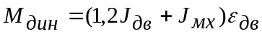, (2.7)
где 1,2 – коэффициент, учитывающий приведенный момент инерции редуктора;
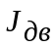 – момент инерции двигателя, кг·м²;
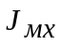 – приведенный к валу двигателя момент инерции механизма, кг·м²;
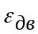 – ускорение вала двигателя, с^{–2}.

Расшифровку символов и числовых коэффициентов можно начинать со слова «здесь». В этом случае после формулы следует ставить точку, а слово «здесь» писать с прописной буквы. Например:

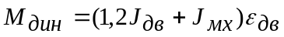.
Здесь 1,2 – коэффициент, и т.д., как в предыдущем примере.

Разрешается расшифровку начинать с обобщающей фразы, после которой следует ставить двоеточие, а каждый поясняемый символ и числовой коэффициент начинать с красной строки. Например:
В формуле (2.7) обозначено:
1,2 – коэффициент, учитывающий, и т.д.

2.5 Основные требования к иллюстрациям

2.5.1 Виды иллюстраций (чертежи, схемы, графики, осциллограммы, цикло- и тактограммы, фотографии), их количество в пояснительной записке определяет автор проекта. При определении вида и количества следует руководствоваться тем, что иллюстрации представляют собой наиболее простой и наглядный способ изложения тех частей пояснительной записки, которые требуют длительного текстового описания, например дискретного процесса в сложной технической системе; процедуры синтеза сложных корректирующих устройств следящей системы и т.п.
2.5.2 Каждая иллюстрация должна быть органически связана с текстом, быть четкой и ясной по смысловому содержанию и располагаться по возможности ближе к разъясняющей текстовой части.
Допускается располагать иллюстрацию в конце пояснительной записки в виде приложения.
2.5.3 Все иллюстрации, независимо от их вида и содержания, в технической литературе принято называть рисунками.
В пояснительной записке рисунки рекомендуется располагать на полях размерами приблизительно 92×150 мм и 150×240 мм. Выбор конкретного размера поля зависит от количества изображаемых деталей, сложности связей между ними, необходимого количества надписей на рисунке.
Если в какой-либо части записки для пояснения использован лишь один рисунок размером 92×150 мм, то его необходимо располагать «вразрез» с текстом после абзаца, в котором дана первая ссылка на рисунок. Если для пояснения использованы два рисунка размерами 92×150 мм, то их лучше скомпоновать на отдельном листе и поместить этот лист непосредственно за страницей, на которой дается первая ссылка на второй рисунок.
Рисунок, помещенный «вразрез» с текстом, располагают симметрично тексту, а его поле отделяют от текста и от подрисуночной подписи пробельной строкой. Пример расположения иллюстрируется рисунком 2.3.
2.5.4 Каждую иллюстрацию сопровождают подрисуночной подписью, которую располагают симметрично полю, занимаемому иллюстрацией. Подпись должна содержать слово «Рисунок» без сокращения и порядковый номер иллюстрации арабскими цифрами, например «Рисунок 7» при сквозной нумерации или «Рисунок 2.4» при индексной нумерации иллюстраций по разделам пояснительной записки.
Подпись иллюстраций, расположенных в приложениях, должна содержать слово «Рисунок», обозначение приложения и порядковый номер иллюстрацией в приложении, например «Рисунок А.2». Если в приложении помещена одна иллюстрация, ее обозначают «Рисунок А.1».
При необходимости иллюстрациям можно давать наименования,
которые записывают после номера рисунка через знак тире с прописной
буквы. Точки после номера рисунка и после наименования не ставят, например «Рисунок 2.1 – Структурная схема нескорректированной системы управления».
Подпись и наименование располагают симметрично иллюстрации. Если они занимают две и более строк, то каждая последующая строка записывается симметрично предыдущей строке.
Допускается выносить в подрисуночную подпись расшифровку условных обозначений, нумерованных частей и деталей иллюстрации. Все пояснительные данные помещают между рисунком и его обозначением.

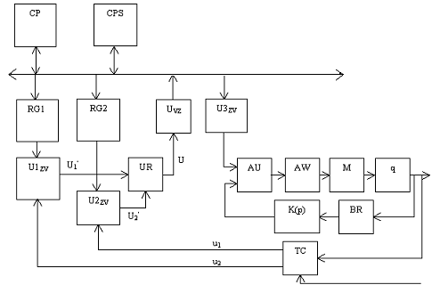В цифровой системе управления, структурная схема которой изображена на рисунке 2.3, вычислитель CP дополнен специальной секцией CPS для вычисления кодов синуса и косинуса желаемого изменения углового положения α выходного вала системы. Коды 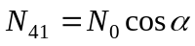 и 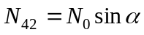, где 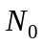– масштабный код, соответствующий значению синуса и косинуса, равному единице, заносятся в регистры RG1 и RG2 соответственно.
Рисунок 2.3
Пробельная строка
Пробельная строка

Фактическое изменение угла поворота β вала системы преобразуется индуктосином ТС в изменение амплитуд сигналов
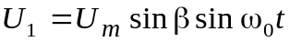;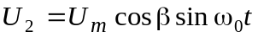. (2.1)
Эти сигналы используются в качестве источников питания преобразователей 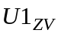 и 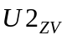, которые формируют на выходах сигналы:
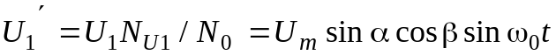, (2.2)
. (2.3)
Демодулятор UR осуществляет детектирование и вычитание модулей 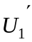 и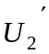. В результате на его выходе формируется напряжение
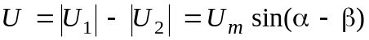. (2.4)

Рисунок 2.3 – Пример оформления страницы пояснительной записки
с иллюстрацией, расположенной «вразрез» с текстом (к пунктам 2.5.3 и 2.5.4)

Расшифровки пишут в подбор, отделяя их друг от друга точкой с запятой. Цифры, буквы, другие условные обозначения позиций на рисунке пишут без скобок, отделяя их от расшифровок знаками тире, например
«1 –измерительный преобразователь; 2 – усилитель; 3 – корректирующее звено; 4 – …». Длина строк с пояснениями не должна превышать линейного горизонтального размера поля рисунка. Стандартные буквенные позиционные обозначения, приведенные на рисунке, не расшифровывают.
Если иллюстрации разъясняются в тексте пояснительной записки, то расшифровки в подрисуночных подписях не допускаются.
Не разрешается часть деталей иллюстрации пояснять в тексте пояснительной записки, а другую – расшифровывать в подрисуночной подписи.
Все подрисуночные подписи в пояснительной записке рекомендуется выполнять по принципу единообразия.
2.5.5 В тексте пояснительной записки должны быть даны ссылки на все иллюстрации без исключения. При ссылках на номер иллюстрации следует писать «… в соответствии с рисунком 2» при сквозной нумерации и «… в соответствии с рисунком 1.2» при индексной нумерации по разделам. Не следует вводить в текст подписи к иллюстрациям.
В ссылках рекомендуется использовать обороты «изображены», «показаны», «построены» и другие.
Рисунок, как правило, выполняется на одной странице. Если рисунок
не помещается на одной странице, то допускается перенос его на другие
страницы. При этом наименование помещают на первой странице, поясняющие данные – на каждой странице и под ними пишут «Рисунок…, лист…» (см. рисунок 2.1).
2.5.6 Иллюстрации, как и другие виды конструкторских документов должны быть выполнены в соответствии с требованиями ЕСКД, ЕСТД и ЕСПД. Однако, если на документах по ЕСКД, ЕСТД и ЕСПД представляют всю (без исключения) информацию, поясняющую назначение функциональных частей, типы элементов и их номинальные параметры, все связи с источниками питания, состояние функциональных частей и устройств, возможности их регулировки и т.д., то на иллюстрациях должна быть представлена только та информация, которая непосредственно касается сути излагаемых вопросов.
При использовании для иллюстрации уже разработанных по ЕСКД, ЕСТД и ЕСПД чертежей и схем их необходимо доработать:
- исключить рамки, угловые штампы, спецификации, технические характеристики и т.п.;
- заменить элементы, не имеющие прямого отношения к сути рассматриваемого вопроса, изображением прямоугольника из штрихпунктирных
линий;
- максимально сократить число надписей.
Другие рекомендации даны в части третьей настоящего руководства при изложении правил выполнения и оформления конкретных видов чертежей, схем, графиков и других конструкторских документов.
2.5.7 На протяжении всей пояснительной записки следует соблюдать единообразие исполнения иллюстраций и их оформления, единообразие принятых условных обозначений, всех надписей, размерных и выносных линий.
Чертить иллюстрации следует шариковой ручкой с темной (черной или синей) пастой или карандашом средней твердости при помощи чертежных инструментов (линейки, циркуля, лекала и т.п.). Однако на протяжении всей записки разрешается исполнять иллюстрации либо только карандашом или только шариковой ручкой с пастой одного цвета.
Если при выполнении пояснительной записки использован текстовый редактор ЭВМ, то все иллюстрации должны быть выполнены черной тушью или с помощью графического редактора. При этом допускается цветное исполнение иллюстраций.
Надписи на всех иллюстрациях следует выполнять стандартным шрифтом с высотой строчных букв не менее 2,5 мм. Прописные буквы в подписях и в условных графических обозначениях элементов, цифры, обозначающие нумерацию элементов или масштабность координатных шкал, другие числовые значения на графиках следует писать на 1/3 крупнее строчных букв. Разрешается при необходимости буквенные обозначения элементов (устройств) на схеме, их порядковые номера выполнять несколько большего размера.
Главное – соблюсти единый стиль исполнения иллюстраций на протяжении всей пояснительной записки.

Оформление таблиц.

Таблица 1.1 – Схема маршрутизации маршрутизатора
Номер сети  назначения | Сетевой адрес следующего маршрутиза-тора | Сетевой адрес выходного порта | Расстояние до сети назначения
51 | М1(2) | М4(1) | 1
52 | - | М4(1) | 0 (подсоединена)
53 | М1(2) | М4(1) | 1
54 | М2(1) | М4(1) | 1

Если таблица не помещается на одну страницу, то продолжение таблицы переносят на следующий лист. При этом на предыдущей странице нижняя линия таблицы делается невидимой, а началу таблицы предшествует заголовок: Продолжение таблицы 1.1

